|  |  |  |
| --- | --- | --- |
|  | **Especificação Técnica de Desenvolvimento** | **Responsável**: Giuliano Costa **Data**: 25/08/2016 |

**[ETD] Especificação Técnica de Desenvolvimento**

## Objetivo

Este documento tem como objetivo principal delimitar e esclarecer requisitos técnicos necessários para o desenvolvimento de software. Este documento foi baseado através de informações repassadas pela equipe funcional SAP Business One.

Observação  
Este documento poderá ser alterado, contanto que devidamente anotado o responsável, data e motivo da alteração.

*Toda e qualquer informação aqui presente é sigilosa.*

## Resumo Funcional

O SGP (Sistema de Gestão de Postagens) é um sistema responsável pela comunicação do cliente com a agência de postagem (Correio). O SGP é encarregado pela emissão das etiquetas, gerenciamento de serviços, valores, remetentes e destinatários envolvidos.

Atualmente todo o cadastro de destinatário e emissão de etiqueta de pré-postagem é realizada manualmente através do portal SGP.

## Resumo Técnico

Deverá ser desenvolvido um addon, utilizando Dover Framework, que efetuará a comunicação com o WebService disponibilizado pelo SGP. Nesta comunicação deverá ser realizado o cadastro do cliente, assim como o envio de informações necessárias para a realização da pré-postagem.

## Arquitetura e Especificação Técnica

### Especificação Arquitetural

* Deverá ser desenvolvido um ADDIN utilizando Dover Framework;
* A alteração dos formulários dos documentos de marketing deverá ser realizada através do SAP Business One Studio;
* O nome da solution deverá ser **CVA_View_SGP**;
* Todo atributo de formulário deverá conter as iniciais do tipo seguido por um underscore, por exemplo:

|  |  |
| --- | --- |
| Tipo | Nomenclatura |
| EditText | et_ |
| EditText – Tipo DateTime | dt_ |
| ComboBox | cb_ |
| Label | lb_ |
| Button | bt_ |

A estrutura física deverá seguir as pastas:

##### SERVICE

Deverá conter somente classes de acesso a base de dados divido por pastas nomeadas por tabelas SAP;

###### Resource

Deverá conter um arquivo .resource com todas as querys utilizadas;

##### BLL

Deverá conter classes responsáveis por armazenar as regras de negócio da aplicação;

##### VIEW

###### Form

Deverá conter todos os formulários gerados a partir do Business One Studio.

###### Components

Deverá conter todos os arquivos de geração de campos e tabelas de usuários.

###### Controller

Deverá conter todos as classes de controle dos formulários.

### Fluxo Processual

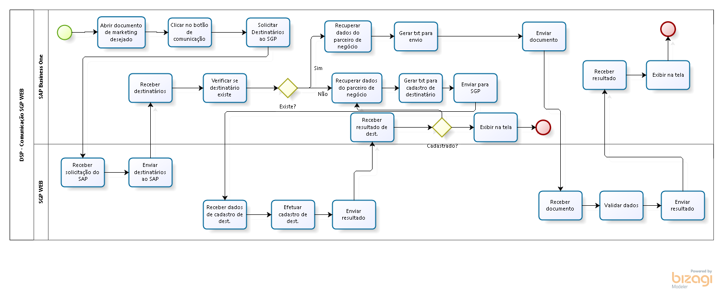

### Protótipo

N/A

Necessário inserir um botão na tela dos documentos de marketing.

### Fluxo Principal

* 1. O usuário acessa o documento desejado;
  2. O usuário clica no botão ‘Enviar SGP’;
  3. O sistema recupera os destinatários cadastrados no SGP;
  4. O sistema verifica se o destinatário está cadastrado;
  5. O sistema gera o arquivo para envio ao SGP;
  6. O sistema envia o arquivo ao SGP;
  7. **O sistema recebe o retorno do SGP;**
  8. O sistema exibe a mensagem ao usuário;

### Fluxo Secundário

O fluxo secundário inicia-se no ponto 1.4 do fluxo principal;

* 1. O sistema recupera informações do Parceiro de Negócio;
  2. O sistema envia os dados de destinatário para o SPG;
  3. **O sistema recebe o retorno de cadastro do destinatário;**
  4. Continua o fluxo principal a partir do ponto 1.5;

### Fluxo de Exceção

#### Erro ao cadastrar destinatário

O fluxo inicia-se no ponto 1.3 do fluxo secundário;

Caso o SGP não consiga processar o cadastro de destinatário, o sistema deverá exibir a mensagem de **Falha no cadastro de destinatário**.

#### Erro ao gerar pré-venda

O fluxo inicia-se no ponto 1.7 do fluxo principal;

Caso não seja possível a geração do arquivo de pré-vendas, o sistema deverá exibir a mensagem de **Falha de Comunicação com Sgp** e encerrar o fluxo de envio.

## Regras de Negócio

### Documentos de Marketing

A ação de comunicação com SGP deverá estar presente nos seguintes documentos:

* Nota Fiscal de Saída;
* Devolução de Nota Fiscal de Entrada;
* Entrega;
* Devolução;

### Link para comunicação para envio de pré-postagem:

<https://www.sgpweb.com.br/sgp_login/v/1.5.8/webservice.php?opcao=importar&key=a3a4519ed9d7d3313596f8b7ebb3ca13&checkDividirVDVolume=1&cabecalhoArquivo=N&camposArquivo=OBJETO|CEP|DESTINATARIO|ENDERECO|NUMERO|COMPLEMENTO|BAIRRO|CIDADE|SERVICO|AR|NOME_REM|ENDERECO_REM|NUMERO_REM|COMPLEMENTO_REM|BAIRRO_REM|CIDADE_REM|UF_REM|CEP_REM|UF&tipoArquivo=prevenda&tamanhoArquivo=13|31|97|69|57|93|55|53|60|24|72|100|88|124|86|84|55|62|24&separadorArquivo=;&usarArquivo=0>

### Manual SGP WEB:

Todo o conteúdo para comunicação com o WebService SGS pode ser encontrado em:

http://wiki.sgpweb.com.br/index.php/1.DOCUMENTACAO_INTEGRACAO_SGPWEB

### Nome Instalador

O nome do addon deverá ser CVA_View_SGP;

Descrição Addon  
CVA – Geração de pré-postagem;

## Histórico de Revisões

|  |  |  |
| --- | --- | --- |
| Data | Autor | Descrição |
| 25/08/2016 | Giuliano Costa | Criação do documento |